**VERBOS IRREGULARES EN PRESENTE: VERBOS ZAPATO Y VERBOS SOMBRERO.**

A la hora de explicar los verbos irregulares en presente resulta muy útil la división que normalmente se lleva a cabo entre:

1) Verbos zapato: aquellos verbos que en la raíz cambian la **- e-** en **-ie-**/ la **-o-** en **-ue-** / o la **-u**- en **-ue-**

2) Verbos sombrero: verbos que solo la primera persona es irregular

Esta clasificación será útil más adelante para estudiar, por ejemplo, el presente de subjuntivo.

Es importante resaltar que esta es una actividad de revisión que se lleva a cabo una vez que los alumnos conocen ya la diferencia y la han trabajado en clase.

El profesor va a fotocopiar el material aportado.

La idea es dividir a los alumnos en pequeños grupos. A cada grupo se le va a proporcionar una fotocopia de los verbos zapato y otra de los verbos sombrero. A continuación se les ofrecerán todos los verbos que habremos recortado para que ellos sean capaces de colocar en la fotocopia correspondiente.

Al final, el profesor en la pizarra irá preguntando a cada grupo y escribiendo la solución que se da en la última de las fotocopias.

**VERBOS ZAPATO**

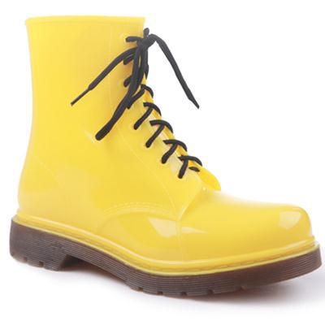

**VERBOS QUE EN PRESENTE, EN LA RAÍZ DEL VERBO, CAMBIAN LA -E-  EN - IE-**

**-O- EN -UE-**

**-U- EN -UE-**

**E I**

**VERBOS SOMBRERO**

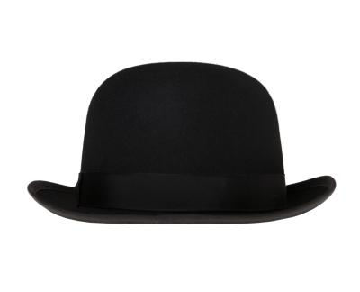

**VERBOS QUE EN PRESENTE SOLO LA PRIMERA PERSONA DEL SINGULAR (YO) ES IRREGULAR.**

|  |  |  |  |
| --- | --- | --- | --- |
| PENSAR | DORMIR | CONOCER | TRADUCIR |
| SALIR | QUERER | DECIR | CONDUCIR |
| HACER | PODER | DAR | VESTIRSE |
| TENER | VOLVER | PONER | SENTIR |
| ACOSTARSE | EMPEZAR | SABER | CONTAR |
| JUGAR | OÍR | TRAER | DESPERTARSE |
| REPETIR | CERRAR | VENIR | ENTENDER |
| PEDIR | PREFERIR | ESTAR | ELEGIR |

**PIZARRA O CUADERNO**

|  |  |  |
| --- | --- | --- |
| **VERBOS SOMBRERO**  http://photos.demandstudios.com/getty/article/251/116/78028719_XS.jpg | **VERBOS ZAPATO**  **http://i00.i.aliimg.com/wsphoto/v3/735426320/Free-Shipping-font-b-Rain-b-font-font-b-Boots-b-font-Fashion-font-b-Rain.jpg** | **VERBOS SOMBRERO Y ZAPATO**  **AL MISMO TIEMPO**  http://photos.demandstudios.com/getty/article/251/116/78028719_XS.jpg http://i00.i.aliimg.com/wsphoto/v3/735426320/Free-Shipping-font-b-Rain-b-font-font-b-Boots-b-font-Fashion-font-b-Rain.jpg |

-Pensar (e>ie) - Acostarse (o>ue)

- Dormir (o>ue) - Empezar (e>ie)

- Querer (e>ie) - Contar (o>ue)

- Poder (o>ue) - Jugar (u>ue)

- Vestirse ( e>i) - Despertarse (e>ie)

- Volver (o>ue) - Repetir (e>i)

- Sentir (e>ie) - Entender (e>ie)

- Cerrar (e>ie) - Pedir (e>i)

- Preferir (e>ie) -Elegir (e>i)

- Decir (digo, dices, dice..)

- Tener (tengo, tienes...)

- Venir (vengo, vienes...)

- Conocer (conozco)

- Traducir (traduzco)

- Salir (salgo)

- Conducir (conduzco)

- Hacer (hago)

- Dar (doy)

- Poner (pongo)

- Saber (sé)

- Traer (traigo)

- Estar (estoy)

- Oír (oigo)

**PIZARRA O CUADERNO**

|  |  |  |
| --- | --- | --- |
| **VERBOS SOMBRERO**  http://photos.demandstudios.com/getty/article/251/116/78028719_XS.jpg | **VERBOS ZAPATO**  **http://i00.i.aliimg.com/wsphoto/v3/735426320/Free-Shipping-font-b-Rain-b-font-font-b-Boots-b-font-Fashion-font-b-Rain.jpg** | **VERBOS SOMBRERO Y ZAPATO**  **AL MISMO TIEMPO**  http://photos.demandstudios.com/getty/article/251/116/78028719_XS.jpg http://i00.i.aliimg.com/wsphoto/v3/735426320/Free-Shipping-font-b-Rain-b-font-font-b-Boots-b-font-Fashion-font-b-Rain.jpg |